PWY OEDD DYLAN THOMAS?

GWRANDO A CHOFIO
Gan ddefnyddio’r hyn rydych wedi ei glywed yn y wers, ac unrhyw beth arall rydych chi’n ei wybod amdano, llenwch y daflen wybodaeth hon amdano â deg ffaith am y dyn a’i fywyd. Ceisiwch ysgrifennu o leiaf bum pwynt da amdano eich hun, yna os na allwch fynd ymhellach, rhannwch wybodaeth gyda ffrind i allu cyrraedd y nod. Rhaid i’ch pwyntiau fod yn eglur a chywir, ond gallant fod cyn hired neu cyn fyrred ag sydd angen.

DYLAN THOMAS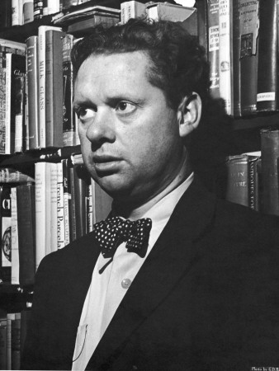S

